Hop on Hobby – route
22 juni 2014
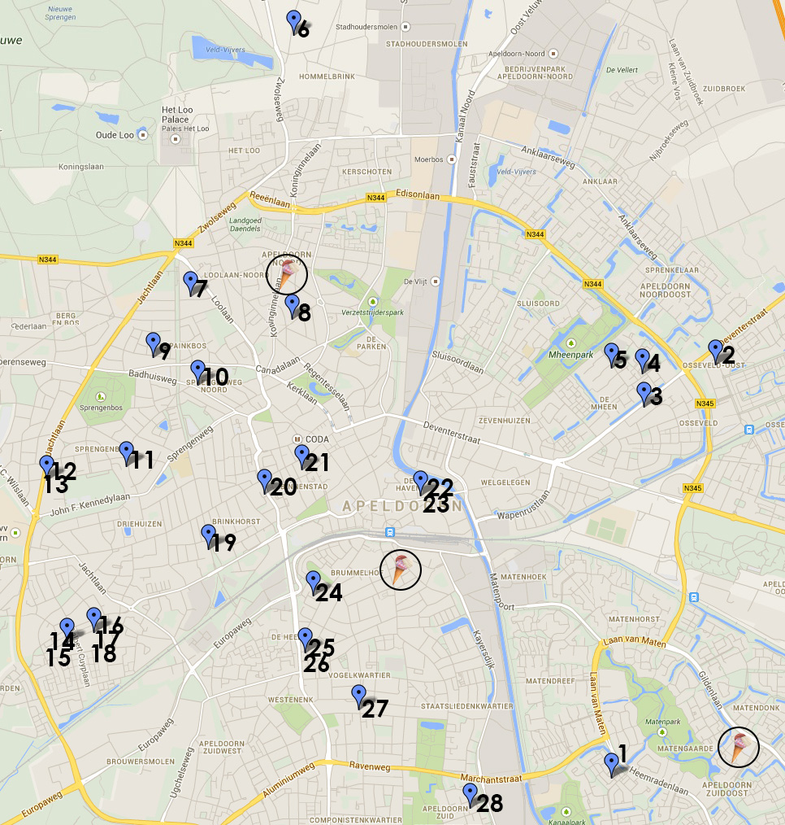
11:oo uur tot 16:00 uur

Deelnemers
1 | Alyt | Poortersveld 133 | Barbiekleertjes
2 | Chiel | De ontvangst 209 | Schilderen, beeldhouwen
3 | Pauline | Deventerstraat 304a | Glasfusing
4 | Margrita | Lavendelstraat 57 | Acrylschilder
5 | Stella | kruizemuntstraat 805 | Mozaïek, beeldhouwen
6 | Hendrina | Oude Zwolseweg 24 | Weven, schilderen, groente
7 | Jels | Koningin Hortenselaan 14 | Meditatie/massage/kunst (12:00 en 14:30 Meditatie!)
8 | Nol | Emmalaan 9, Apeldoorn | Houtdraaikunst
9 | Truus | Aquamarijnstraat 7 | Theezakjes, quilten
10 | Marjon | Badhuisweg 58 | Mozaïek Gaudi (LET OP: valt af, bij regen/koud weer)
11 | Nathalie | Staringlaan 16 | Jaren 70
12 | Bert | Jachtlaan 145 | Natuurschilder
13 | Lydia | Jachtlaan 145 | Patchwork, stofvouwen
14 | Toos | Frans van Mierisstraat 59 | Schilderen, tekenen
15 | Dragica | Frans van Mierisstraat 59 | Poppen , keramiek
16 | Gijs | Frans van Mierisstraat 29A | Natuurschilder
17 | Remco | Frans van Mierisstraat 29A | Speksteen
18 | Ali | Frans van Mierisstraat 29A | Sieraden, Kaarten
19 | Joop | Prises Beatrixlaan 240 | Kanaries, pluimvee, duiven
20 | Anita | Wilhelmina Druckerstr 216 | Fijnschilderen, tuin
21 | Berna | Trompstraat 9 | Mozaïek, Beelden
22 | Linda | Molenstraat-centrum 263 b | Sieraden rubber en nespresso-cups
23 | Irene | Molenstraat-centrum 263 b | Fijnschilderen
24 | Mariette | Wissellaan 16 | Keramiek
25 | Arjanne | Pelikaanlaan 16 | Sieraden
26 | Connie | Hofveld 8 | Moderne kunst
27 | Rudi | Hofveld 8 | Moderne kunst
28 | Annette | Biesbos 8 | Kaarten, scrappen

